**AÇIKLAMALAR**

* OKULLAR OYUNLARIN OYNANACAĞI SAATİ VE YERİ KENDİLERİ BELİRLEYECEKLERDİR
* OYUNLARI KURA ÇEKEREK HER SETTE BİR OKULUN ÖĞRETMENİ OLACAK SEKİLDE YÖNETECEKLERDİR
* OKULLAR YANLARINDA RESİMLİ OYUNCU KARTI VE E OKULDAN ALINMIŞ SINIF LİSTELERİNİ BULUNDURACAKLARDIR
* KAZANAN TAKIM MUSABAKA SONUCUNU BÖLGE SORUMLUSUNA BİLDİRECEK OYNAYACAĞI BİR SONRAKİ OKULUN BİLGİSİNİ ALACAKTIR
* OLUŞABİLECEK PROBLEMLER İÇİN BÖLGE SORUMLULARINDAN YARDIM ALINABİLECEKTİR
* OYUNLARIN İYİ NİYET VE OYUN FORMATININ ÖZÜNDEN AYRILMADAN TAMAMLANMASI BİRİNCİ ÖNCELİKTİR
* TÜM TAKIMLARIMIZA BAŞARILAR DİLERİZ

**4. BÖLGE 2. SINIFLAR YAĞ SATARIM BAL SATARIM SİKSTÜRÜ**





**4. BÖLGE 3. SINIFLAR MENDİL KAPMACA SİKSTÜRÜ**

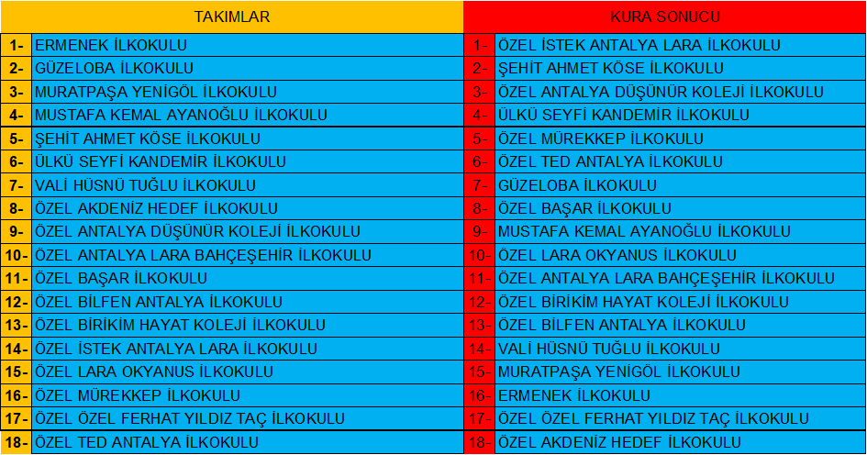



**4. BÖLGE 4. SINIFLAR TOMBİK SİKSTÜRÜ**





**4.BÖLGE 5. SINIFLAT YAKAN TOP FİKSTÜRÜ**





**4. BÖLGE 9. SINIF KIZLAR YAKAN TOP FİKSTÜRÜ**





**4. BÖLGE 9. SINIF ERKEKLER YAKAN TOP FİKSTÜRÜ**



